Szk .Pods sem. 7.2 14.05.2020 8 tydzień 11-15.05.2020 8 tydzień

Temat: Prawo stałości składu związku chemicznego- 2g

Źródła

https://epodreczniki.pl/szukaj?query=Prawo+sta%C5%82o%C5%9Bci+sk%C5%82adu+zwi%C4%85zku+chemicznego.&format=e-podrecznik&lang=pl&order=best

podręcznik PDF str 14 (124)-16(127) – podany wcześniej w materiałach

kopiując linki i wprowadzając do przeglądarki wchodzicie do materiału

na zielono podane są zadania domowe

W poprzednim temacie uczyliśmy się ustalać wzory sumaryczne związków chemicznych na podstawie wartościowości. Np. wzór wody H2O mówi nam o składzie 1 cząsteczki wody. Składa się ona z 2 atomów wodoru i 1 atomu tlenu. Nie widzimy jak atomy są połączone ze sobą. Ale dzisiaj będzie Nas interesował tylko skład. Czy czysta woda z jeziora , studni z deszczu z naszego organizmu ma zawsze taki sam skład ?( chodzi o skład cząsteczki nie mieszaniny).

Pod koniec XVIII wieku francuski chemik [Joseph Louis Proust](https://epodreczniki.pl/a/prawo-zachowania-masy-i-stalosci-skladu/D89jhEM1W) (czyt. żuzef lłi prust) sformułował prawo odnoszące się do składu związków chemicznych, które nazwano [prawem stałości składu](https://epodreczniki.pl/a/prawo-zachowania-masy-i-stalosci-skladu/D89jhEM1W#D89jhEM1W_pl_main_concept_2).

**Prawo: Prawo stałości składu**

Stosunek mas pierwiastków tworzących związek chemiczny jest stały dla danego związku i nie zależy od miejsca oraz sposobu jego otrzymywania.

Oznacza to ,że skład cząsteczki wody jest zawsze taki sam niezależnie skąd pochodzi.

Obecnie na podstawie wzoru chemicznego, na przykład wody (H2O), i danych zawartych w układzie okresowym możemy określić stosunek masowy wodoru do tlenu w wodzie (2 : 16  czyli 1:8).

Aby sprawdzić czy to jest prawdą musimy przypomnieć Sobie informacje o masach atomów i masach cząsteczek.-masie atomowej i masie cząsteczkowej.

Masa atomu jest bardzo mała, stanowi tylko niewielką część grama). Z tego względu wyraża się ją w atomowych jednostkach masy, zwanych unitami. Wartość jednego unitu wynosi 0,00000000000000000000000166 g .Czyli 1 u to bardzo mała część grama. Atomy też są bardzo małe więc mała jednostka się nadaje.

Masy atomów podane są liczbowo w układzie okresowym pierwiastków chemicznych( pod symbolami) trzeba dodać tylko jednostkę u.

Patrz niżej kawałek układu okresowego pierwiastków chemicznych.

m O =15,999u=16u w przybliżeniu masa 1 atomu tlenu

m H=1,008=1u w przybliżeniu masa 1 atomu wodoru.

Obliczamy w jakim stosunku masowym połączone są ze sobą pierwiastki wodór i tlen

Zwróćmy uwagę na ilości poszczególnych atomów w 1 cząsteczce

1 cząsteczka H2 O zawiera 2 atomy H i 1atom O musimy to uwzględnić w stosunku mas

mH/mO=2x1u/1x16u=2/16 = 1/8 czyli 1:8

czyli prawdą jest że stosunek masowy wodoru do tlenu w wodzie wynosi (2 : 16  czyli 1:8). I tak jest zawsze. Jeśli mamy 1000 cząsteczek wody czy 500 to w każdej z nich jest taki stosunek masowy.

Stosunek masowy poszczególnych pierwiastków w związku jest zawsze stały – niezależny od masy próbki związku, a także od sposobu otrzymywania tego związku.

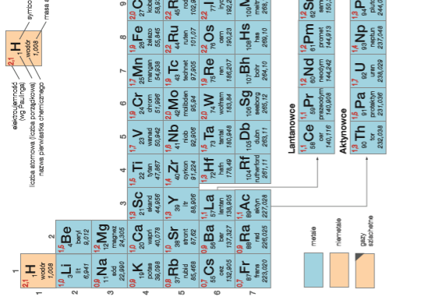

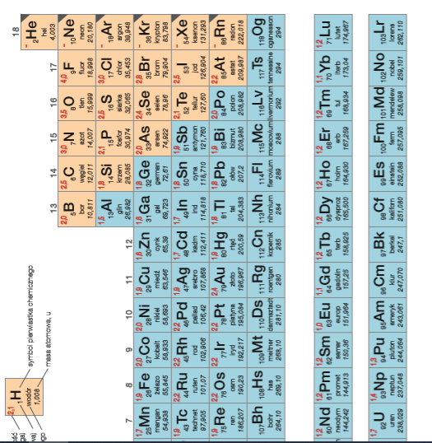

Należy zapoznać się z przykładem 1 str 15 (125) Podręcznik PDFJak obliczyć stosunek masowy pierwiastków w związku? Wykonać samodzielnie zad 1 str 16 (126)

Na podstawie prawa stałości składu można obliczać skład procentowy danego związku. Jest on bardzo ważny np. przy ustalaniu dawek leków.

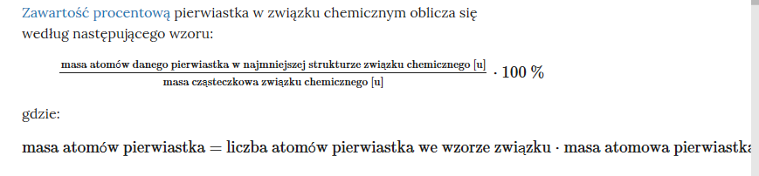

Ale trzeba przypomnieć sobie obliczanie mas cząsteczkowych związków.

Masa cząsteczkowa związku chemicznego jest równa sumie mas atomowych pierwiastków wchodzących w skład związku chemicznego, który jest opisany wzorem chemicznym związku.

Masę atomową poszczególnych pierwiastków można odczytać z układzie okresowym. Jest ona zazwyczaj wyrażona liczbą niecałkowitą, z kilkoma cyframi po przecinku. W typowych obliczeniach chemicznych masy atomowe zaokrągla się do liczb całkowitych Jedynymi wyjątkami są masy atomowe chloru i miedzi:

masa atomowa chloru=35,5 u masa atomowa chloru= 35,5 u

masa atomowa miedzi=63,5 u

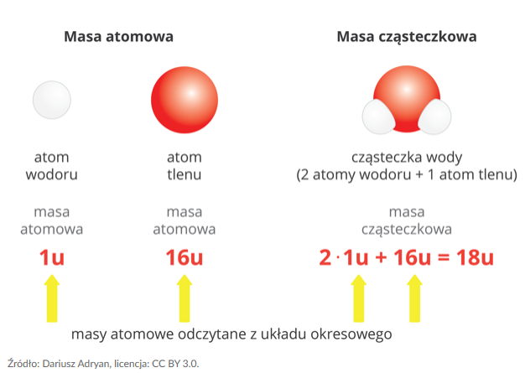

https://epodreczniki.pl/a/obliczanie-mas-czasteczkowych/D1BibgbAf

Oblicz skład procentowy pierwiastków w wodzie.

mH  =1u masa atomowa wodoru

w 1 cząsteczce H2O są 2 atomy wodoru.,

mH2O = 2u + 16u =18u masa cząsteczkowa wody

Zawartość procentowa wodoru % H

% H = masa wodoru/ masa cząsteczkowa wody x100%=2x1u/18ux100%= 2/18x100%=11,1%

Zawartość procentowa tlenu % O

mO=16u

mH2O =18u

% O= masa tlenu/ masa cząsteczkowa wody x100%=16u/18ux100% =16/18 x100%=88,9%

11,1%+88,9%=100%

Należy zapoznać się z innym sposobem obliczania składu procentowego przykład 2 str 15(125) podręcznik PDF

Wykonać zadanie 2a str 16 ( 126) podręcznik PDF tlenek siarki (VI) ma wzór sumaryczny SO3

Czyli 1 cząsteczka zawiera 1 atom S i 3 atomy O

S grupa 16 okres3

O grupa 16 okres2

Grupy pionowe kolumny I

Okresy poziome kolumny -----------

Koniec